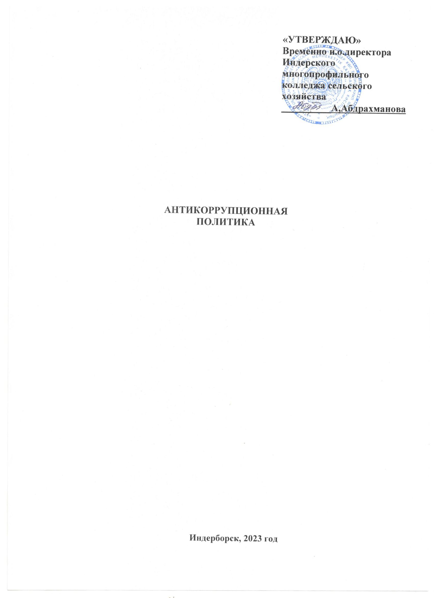

**Содержание:**

**Общие положения**

**Термины и определения**

**Задачи в области противодействия коррупции**

**Основные принципы противодействия коррупции**

**Сотрудничество в области противодействия коррупции**

**Меры по предупреждению и противодействию коррупции**

**Порядок предотвращения и урегулирования конфликта интересов**

**Уведомление о совершении действий коррупционного характера**

**Служебные расследования коррупционных правонарушений**

**Ответственность**

1. **Заключительные положения**
2. **Общие положения**
   1. Антикоррупционная политика (далее - Политика) разработана в соответствии с антикоррупционным законодательством Республики Казахстан *(Закон РК «О противодействии коррупции», Указ Президента Республики Казахстан «Об утверждении Концепции антикоррупционной политики Республики Казахстан на 2022 - 2026 годы и внесении изменений в некоторые указы Президента Республики Казахстан»)* и устанавливает основные принципы противодействия коррупции.

Настоящая Политика противодействия коррупции направлена на предотвращение возможных действий коррупционного характера, формированию атмосферы неприятия коррупции.

* 1. Настоящая Политика устанавливает:

1. цели и задачи в области противодействия коррупции;
2. основные принципы противодействия коррупции;
3. комплекс мер по предупреждению и противодействию коррупции;
4. ответственность за соблюдение настоящей Политики.
   1. Основной целью настоящей Политики является формирование правовой культуры работников отвергающей коррупцию и обеспечивающей принципы честности и неподкупности при исполнении своих должностных обязанностей.
5. **Термины и определения**

**Работник** - любое физическое лицо, состоящее в трудовых отношениях.

**Противодействие коррупции** - деятельность должностных лиц в пределах их полномочий:

* по предупреждению коррупции, в том числе по выявлению и последующему устранению причин и условий способствующих совершению действий коррупционного характера (профилактика коррупции);
* по предупреждению, выявлению, пресечению, раскрытию и расследованию действий коррупционного характера, устранению их последствий (борьба с коррупцией).

**Антикоррупционная политика** - деятельность, направленная на создание эффективной системы противодействия коррупции и снижения коррупционных рисков.

**Антикоррупционные стандарты** - установленные для деятельности система рекомендаций, направленная на предупреждение коррупции;

**Внутренний анализ коррупционных рисков** - деятельность по выявлению и изучению причин, способствующих совершению коррупционных правонарушений;

**Конфликт интересов** - противоречие между личными интересами должностных лиц и их должностными полномочиями, при которых личные интересы указанных лиц могут привести к ненадлежащему исполнению ими своих должностных полномочий;

**Коррупционный риск** - возможность возникновения причин и условий, способствующих совершению коррупционных правонарушений;

**Предупреждение коррупции** - деятельность по изучению, выявлению, ограничению и устранению причин и условий, способствующих совершению коррупционных действий, путем разработки и внедрения системы, превентивных мер-антикоррупционный мониторинг.

1. **Задачами в области противодействия коррупции**

3.1.Политика предусматривает решение следующих задач:

- проведение единой политики в области противодействия коррупции;

- формирование у должностных лиц и работников понимания нулевой терпимости к любым коррупционным проявлениям;

- минимизация риска вовлечения должностных лиц и работников, а также третьих лиц в коррупционную деятельность;

- воспитание у работников строгого соблюдения антикоррупционного законодательства, а также внутренних нормативных документов, регламентирующих деятельность в сфере противодействия коррупции;

- недопущение наличия коррупциогенных факторов во внутренних нормативных документах;

- обеспечение открытости, добросовестной конкуренции и объективности при выполнении работ и оказании услуг.

3.2. Положение содержит общеобязательные нормы и правила, распространяющиеся на работников, вне зависимости от занимаемой должности, выполняемых функций и срока их работы.

**4.Основные принципы противодействия коррупции**

4.1.Основными принципами противодействия коррупции являются:

***-нулевая терпимость к любым проявлениям коррупции*** - придерживание принципа полного неприятия коррупции в любых формах и проявлениях при осуществлении своей деятельности. Принцип нулевой терпимости к любым проявлениям коррупции означает строгий запрет для должностных лиц и работников, действующих от имени организации или в ее интересах, прямо или косвенно, лично или через какое-либо посредничество участвовать в коррупционных действиях;

***-приверженность руководства*** – руководство должны заявлять о непримиримом отношении к любым формам проявления коррупции и на всех уровнях, демонстрировать, соблюдать и реализовывать данный принцип на личном примере;

***-вовлеченность работников*** - информирование своих должностных лиц и работников о положениях антикоррупционного законодательства РК и приветствует их активное участие в формировании и реализации антикоррупционных стандартов и процедур;

***-неотвратимость наказания*** - заявление о неотвратимости наказания работников вне зависимости от занимаемой должности, стажа работы и иных условий в случае совершения ими коррупционных действий при исполнении своих должностных обязанностей;

***-законность*** - строгое соблюдение антикоррупционного законодательства РК, и любое его действие или бездействие не противоречит нормам применимого антикоррупционного законодательства;

***-должная осмотрительность*** - осуществление проверки третьих лиц и кандидатов на трудоустройство перед принятием решения о начале или продолжении деловых/трудовых отношений на предмет их благонадежности, неприятия коррупции и отсутствия конфликта интересов;

***-взаимодействие и координация*** - обеспечение взаимодействия и сотрудничества в области антикоррупционной деятельности с государственными органами, а также координацию действий в процессе противодействия коррупции.

**5. Сотрудничество в области противодействия коррупции**

5.1.Сотрудничество в области противодействия коррупции с уполномоченными государственными органами, партнерами, клиентами в целях:

-информирования о случаях совершения нарушений, имеющих признаки коррупции;

-содействия при проведении расследований нарушений, имеющих признаки коррупции;

-установления лиц, причастных к совершению коррупционных действий, их местонахождения;

-координация деятельности по профилактике и борьбе с коррупционными проявлениями;

-выявления имущества, полученного в результате совершения коррупционных действий или служащего средством их совершения.

1. **Меры по предупреждению и противодействию коррупции**

6.1.Направления деятельности, где возможно возникновение коррупционного риска.

1. подарки и представительские расходы;
2. привлечение третьих лиц в вопросах противодействия коррупции;
3. платежи лицам, занимающим ответственную государственную должность, лицам, уполномоченным на осуществление государственных функций, а также лицам, приравненным к ним;
4. оказание спонсорской и благотворительной помощи;
5. совершение сделок в рамках инвестиционной деятельности по приобретению и отчуждению активов;
6. управление персоналом;
7. финансовая и юридическая экспертиза внутренних документов.

6.2.Подарки и представительские расходы.

6.2.1.Не признается обмен деловыми подарками и осуществление представительских расходов, в том числе на деловое гостеприимство, необходимой частью ведения бизнеса и общепринятой деловой практикой. Поощряется атмосфера честности и прозрачности в деловых отношениях, без подарков и расходов на деловое гостеприимство.

6.2.2.Работникам запрещается предлагать, обещать, дарить, предоставлять, требовать, просить, принимать любые подарки/знаки делового гостеприимства/представительские расходы в случаях, если подобные действия/подарки:

* имеют прямую или косвенную цель оказать выборочное воздействие на принятие решений, влияющих на сохранение, расширение или оптимизацию деятельности или на получение какого-либо преимущества или выгоды, если без этих действий наступление благоприятных последствий представляется мало реалистичным;
* предоставляется не от имени организации, а от имени работника;
* создают репутационный или иной риск для организации и его работников в случае раскрытия информации о подарках или представительских расходах, или гостеприимстве;
* являются наличными или безналичными денежными средствами, ценными бумагами, драгоценными металлами или представляют собой иные виды или эквиваленты денежных средств и/или предметов роскоши;

6.2.3.Запрещается принимать подарки и знаки гостеприимства от любого потенциального участника закупок, осуществляемых организацией. При возникновении сомнений в соответствии делового подарка или мероприятия требованиям настоящей Политики, должностному лицу или работнику следует проконсультироваться с непосредственным руководителем или руководителем подразделения безопасности, осуществляющим антикоррупционный комплаенс.

6.3.Привлечение третьих лиц в вопросах противодействия коррупции.

6.3.1. Воздержание от привлечения третьих лиц и от участия в совместных предприятиях с партнерами, нарушающими принципы и требования антикоррупционного законодательства РК, настоящей Политики или создающих риск потери деловой репутации.

6.3.2.Перед принятием решения о начале или продолжении делового сотрудничества с третьими лицами или участия в совместных проектах, соответствующие структурные подразделения, инициирующие привлечение третьих лиц, должны принимать меры по:

- строгому соблюдению процедур, установленных внутренними нормативными документами регламентирующие направления деятельности;

* осуществлению сбора общедоступной информации о партнерах по совместным проектам о возможных проявлениях коррупции в деятельности путем проведения следующих процедур:

а) получение сведений о наличии собственных антикоррупционных политик и процедур, готовность партнера к осуществлению взаимного сотрудничества в области противодействия коррупции;

б) проверка деловой репутации и отсутствия конфликта интересов;

в) получение сведений на предмет лжепредпринимательства, благонадежности, наличия налоговой и иной задолженности, а также других сведений необходимые для принятия решения.

6.3.3.Организация оставляет за собой право на расторжение сделок с третьими лицами и партнерами по совместным проектам в случае обнаружения коррупционных проявлений с их стороны.

6.3.4.Информировать третьих лиц и партнеров по совместным проектам о принципах и требованиях настоящей Политики.

6.3.5.Организация приветствует принятие третьими лицами и партнерами по совместным проектам антикоррупционных политик и процедур, а также стандартов поведения.

6.4. Платежи лицам, занимающим ответственную государственную должность, лицам, уполномоченным на осуществление государственных функций, а также лицам, приравненным к ним.

6.4.1. Организация не осуществляет самостоятельно или через своих работников и должностных лиц оплату любых расходов за лиц, занимающих ответственную государственную должность, лиц, уполномоченных на выполнение государственных функций, а также лиц, приравненных к ним, их близким родственникам в целях получения коммерческих преимуществ, в том числе расходов на транспорт, проживание, питание, развлечения, PR-кампании и т.п. или получение ими за счет Организации иной выгоды.

6.4.2.Должностные лица и работники самостоятельно несут ответственность за коррупционные правонарушения при взаимодействии с государственными служащими в соответствии с антикоррупционным законодательством РК.

6.5.Оказание спонсорской и благотворительной помощи.

6.5.1. Организация не оказывает благотворительную, спонсорскую и финансовую помощь с прямой или косвенной целью оказать воздействие на принятие представителями государства, организаций или иными лицами решений, влияющих на сохранение, расширение или оптимизацию его деятельности или если подобная помощь может быть объективно воспринята как попытка оказать такое воздействие.

Информация о расходах на оказание благотворительной и спонсорской помощи должна быть открытой.

6.5.2. Организация не запрещает должностным лицам и работникам оказывать благотворительную и/или спонсорскую помощь от своего имени.

* 1. Совершение сделок в рамках инвестиционной деятельности, приобретению и отчуждению активов и иных сделок.
     1. При планировании сделок по приобретению и отчуждению активов, предварительного принятия решения о целесообразности данных сделок, Организация проводит комплексную проверку деятельности объекта, в том числе проверку благонадежности с целью выявления признаков наличия коррупционного риска. Результаты данной проверки рассматриваются руководстом при принятии окончательного решения об осуществлении предполагаемой сделки.
     2. В случае, если по результатам проверки, риск коррупции, после завершения сделки, и сопряженный с ним потенциальный экономический и репутационный ущерб превышает экономическую выгоду от сделки, решение о совершении такой сделки принимает руководство.
  2. Управление персоналом.
     1. Организация придерживается принципов объективности и честности при принятии кадровых решений. С целью исключения коррупционных рисков при найме, оценке, продвижении и увольнении персонала:
* разрабатывается и утверждается в установленном порядке прозрачные процедуры отбора и найма персонала и соответствующие квалификационные требования к должности;
* осуществляется проверка кандидатов на трудоустройство перед принятием решения о начале или продолжении трудовых отношений на предмет их благонадежности и отсутствия конфликта интересов;
* производится оценка деятельности персонала и выплата вознаграждения исходя из результативности своих ключевых показателей деятельности и профессиональных достижений;
* принимается решение о продвижении на вышестоящую должность исходя из деловых качеств и квалификации работника;
* осуществляется процедура расторжения трудовых отношений с работником по основаниям, предусмотренным законодательством РК.
  + 1. Должностные лица и работники при назначении на должность или продолжении трудовых отношений принимают на себя антикоррупционные ограничения.
    2. Непринятие антикоррупционных ограничений должностными лицами и работниками влечет отказ в приеме на должность либо увольнение с должности, их несоблюдение в случаях отсутствия признаков уголовно наказуемого деяния и административного правонарушения является основанием для прекращения полномочий.
  1. Финансовая и юридическая экспертиза внутренних документов.

Финансовая и юридическая экспертиза внутренних нормативных документов, в т.ч. проектов внутренних нормативных документов, выносимых на утверждение на предмет наличия в них положений, способствующих созданию причин и условий для проявления коррупции (коррупциогенных факторов), и выработка рекомендаций, направленных на их устранение.

1. **Порядок предотвращения и урегулирования конфликта интересов**

7.1.Должностные лица и работники обязаны:

* принимать меры по предотвращению реализации рисков, связанных с конфликтом интересов, и их урегулированию.
* при выполнении своих служебных обязанностей руководствоваться интересами организации и избегать ситуаций или обстоятельств, при которых их личные интересы будут противоречить интересам организации. В случае возникновения конфликта интересов (или возможности его возникновения) в письменной форме довести данную информацию до сведения непосредственного руководителя либо вышестоящего руководства.

7.2.Предотвращение или урегулирование конфликта интересов может состоять в изменении должностного или служебного положения работника, являющегося стороной конфликта интересов, вплоть до его отстранения от исполнения служебных обязанностей в установленном порядке, и (или) в отказе его от выгоды, явившейся причиной возникновения конфликта интересов.

1. **Уведомление о совершении действий коррупционного характера**

8.1.Если имеется какое-либо свидетельство о том, что имеет место коррупционное действие, совершаемое должностным лицом или работником, об этом следует незамедлительно сообщить в подразделение осуществляющее антикоррупционный комплаенс, либо своему непосредственному или вышестоящему руководителю.

8.2.Работники в случае возникновения фактов склонения иным работником, а также третьим лицом к совершению коррупционного действия и/или обладающие информацией об известных фактах или подозрениях относительно склонения работника к совершению коррупционного действий, обязаны немедленно уведомить подразделение осуществляющий антикоррупционный комплаенс.

1. **Служебные расследования коррупционных правонарушений**

9.1.По всем сообщениям о коррупционных правонарушениях проводится проверка либо служебное расследование с участием соответствующих структурных подразделений.

9.2.Если по результатам служебного расследования установлен факт коррупции, завершением расследования считается принятие корректирующих мер, исходя из принципа нулевой терпимости к любым проявлениям коррупции, вплоть до расторжения трудовых отношений и передачи материалов в соответствующие уполномоченные государственные органы.

1. **Ответственность**

10.1.Работники несут ответственность за неукоснительное исполнение требований настоящей Политики.

10.2.Должностные лица и работники, к которым за совершение коррупционных правонарушений были применены соответствующие меры ответственности не освобождаются от возмещения материального ущерба, иначе как по вступившему в законную силу решения суда РК.

10.3.Нарушение требований Политики может рассматриваться как действие, несовместимое со статусом работника, и служить основанием для наложения дисциплинарных взысканий.

10.4.Нарушение требований Политики может привести к применению мер ответственности, предусмотренных за нарушение антикоррупционного законодательства Республики Казахстан в сфере противодействия коррупции.

10.5.Работники обязаны подтвердить свое обязательство добросовестно следовать настоящей Политике.

**11.Заключительные положения**

11.1.Сроком введения в действие настоящего Политики считать дату утверждения.

11.2.Настоящая Политика подлежит изменению в случае внесения изменений и дополнений в законодательство Республики Казахстан, а также в ВНД. Изменения и дополнения в настоящее Положение, утверждаются руководством.